大同大學餐廳膳食衛生檢查結果
檢查時間:110年5月6日(星期四)上午0900-1100時
檢查人員:連靜慧營養師、鄭凌憶經理
缺失項目:
- 上週(4月28日)衛生檢查缺失複查，請參閱表1。
- 上週(4月28日)衛生檢查缺失複查和改善狀況照片，請參閱表2。
- 本週個別餐廳缺失統計表，請參閱表3。
- 本週個別餐廳缺失照片，請參閱表4。
- 本週熱藏食物中心溫度檢測照片記錄，請參閱記錄表5。
表1. 上週缺失統計表
餐廳 |  | 作業場所  衛生管理 | 複檢 | 從業人員  衛生管理 | 複檢 | 驗收及儲存  衛生管理 | 複檢 | 其他 | 複  檢
尚志 | 尚志自助餐/中央廚房 |  |  |  |  | - 魚片需標示進貨和有效日期(已現場改善)  - 分裝麵粉需標示品名和有效日期 | Ok  ok | 驗收紀錄單需標示數量 | ok
 | 小食麵
 | 真元氣滷味
 | 小綿羊快餐
 | 哈瓦那義大利麵&焗烤 |  |  |  |  | 分裝雞胸肉需標示入庫日期 | ok
 | 壹而美早餐
 | OA咖啡茶飲
經營 | 99早餐
 | 玉福滷味
 | 茶覺
 | 陳記
 | 八方雲集
 | 南樓自助餐  /中央廚房 |  |  |  |  | - 分裝水果需標示入庫日期  - 蔬菜需標示入庫日期 | ×  ×

表2.上週檢查缺失改善照片
尚志自助餐中央廚房 | 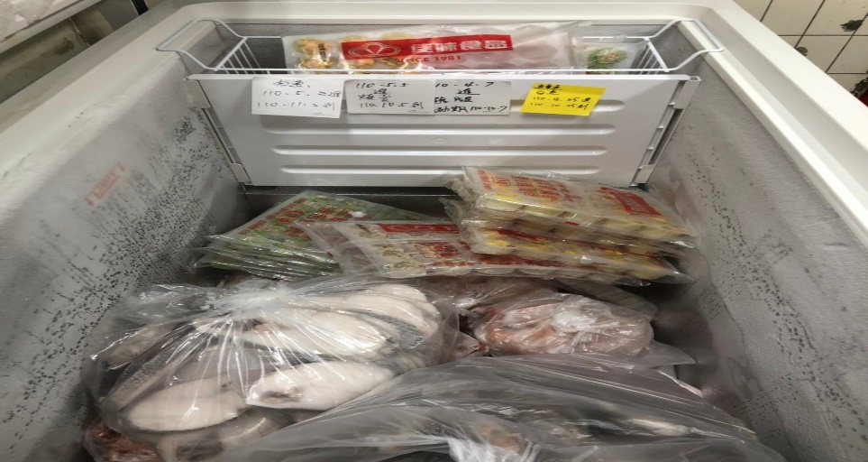 | 魚片需標示進貨和有效日期(已現場改善)
哈瓦那義大利麵&焗烤 | 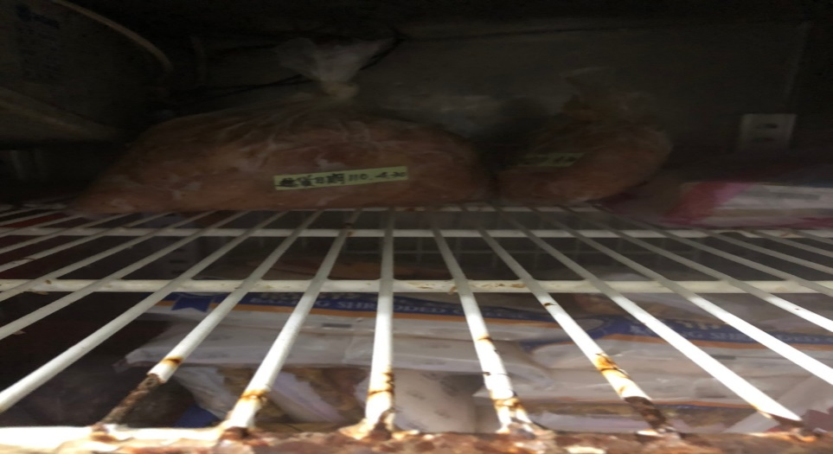 | 分裝雞胸肉需標示入庫日期(已改善)

表3.本週個別餐廳缺失統計表
餐廳 |  | 作業場所  衛生管理 | 從業人員  衛生管理 | 驗收及儲存  衛生管理 | 其他
尚志 | 尚志自助餐/中央廚房
 | 小食麵 |  |  | 清潔用品請置放於同一處(已現場改進)
 | 真元氣滷味 | 湯鍋旁邊不潔
 | 小綿羊快餐
 | 哈瓦那義大利麵&焗烤
 | 壹而美早餐 |  |  | 110.5.2鮮奶過期
 | OA咖啡茶飲
經營 | 99早餐 |  |  |  | 未填寫自主檢查表及溫度記錄
 | 玉福滷味 |  | 工作人員不可穿拖鞋 |  | - 未填寫自主檢查表及溫度記錄  - 5/3-5/5未送食物檢體
 | 茶覺 |  |  |  | 未填寫自主檢查表及溫度記錄
 | 陳記咖哩鐵板 | - 夾子未洗乾淨  - 煮飯鍋蓋上油膩  - 桌上不潔 |  |  | - 未填寫自主檢查表及溫度記錄  - 5/3-5/5未送食物檢體
 | 八方雲集 |  | 未戴帽子(已現場改善) |  | 未填寫自主檢查表及溫度記錄
 | 南樓自助餐  /中央廚房 |  | 未戴口罩及帽子(已現場改善) | 冷藏庫食材未覆蓋 | - 未填寫自主檢查表及溫度記錄  - 5/3-5/5未送食物檢體

表4.本週檢查缺失照片
小食麵 | 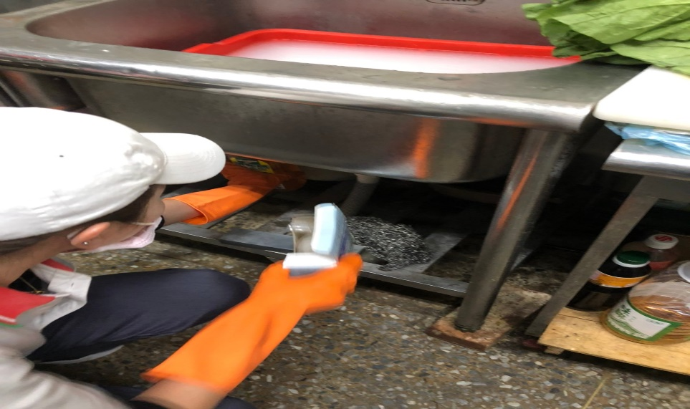 | 清潔用品請置放於同一處(已現場改進)
真元氣滷味 | 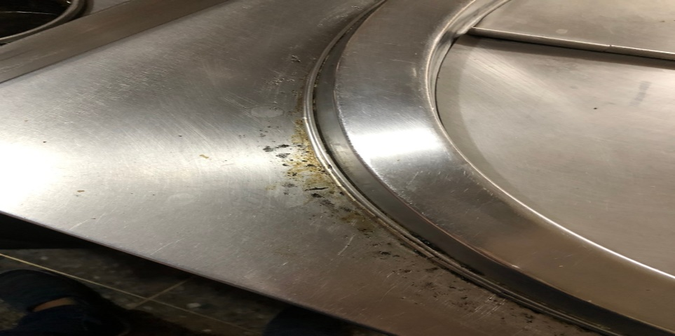 | 湯鍋旁邊不潔
壹而美早餐 | 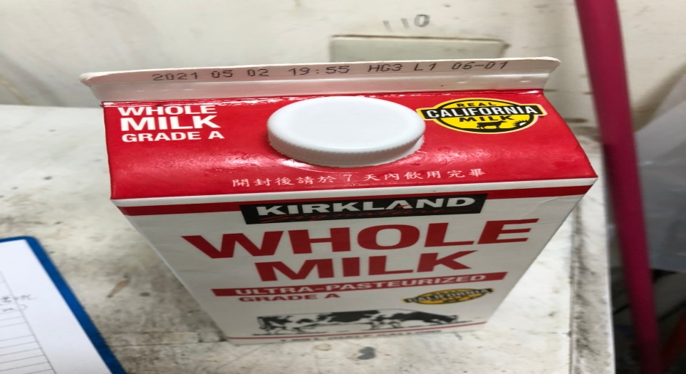 | 110.5.2鮮奶過期
南樓自助餐  /中央廚房 | 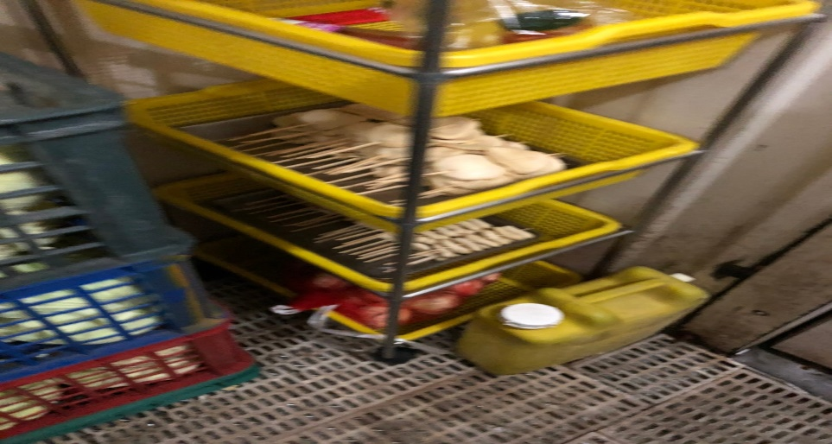 | 冷藏庫食材未覆蓋
陳記咖哩鐵板 | 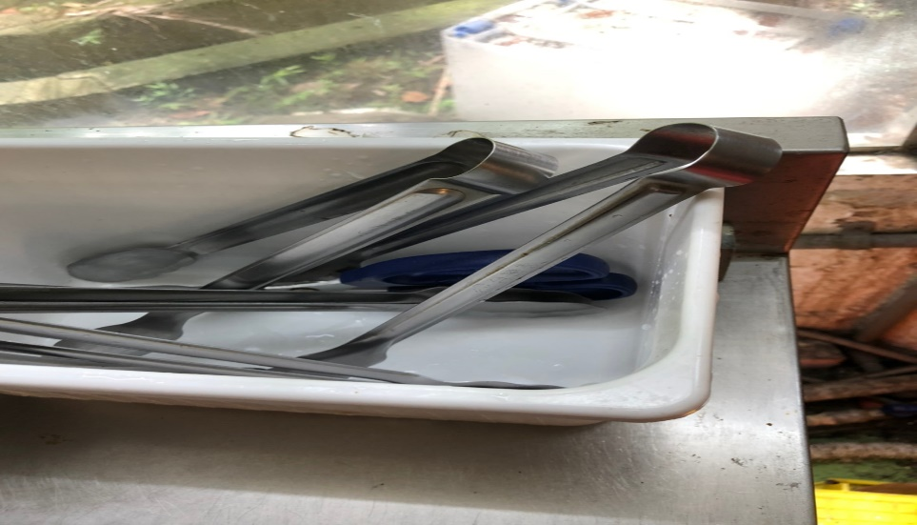 | 夾子未洗乾淨
陳記咖哩鐵板 | 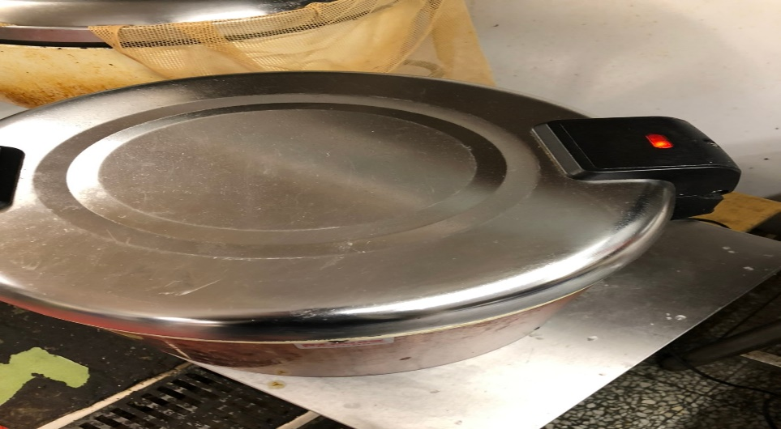 | 煮飯鍋蓋上油膩
陳記咖哩鐵板 | 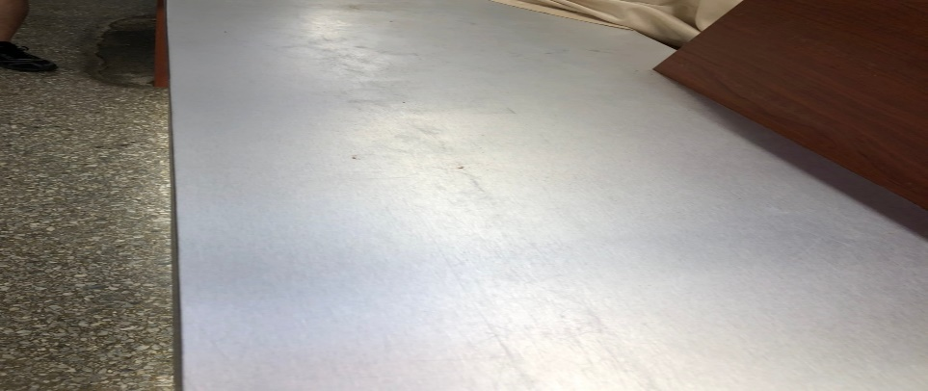 | 桌上不潔
玉福滷味  陳記  南樓自助餐 | 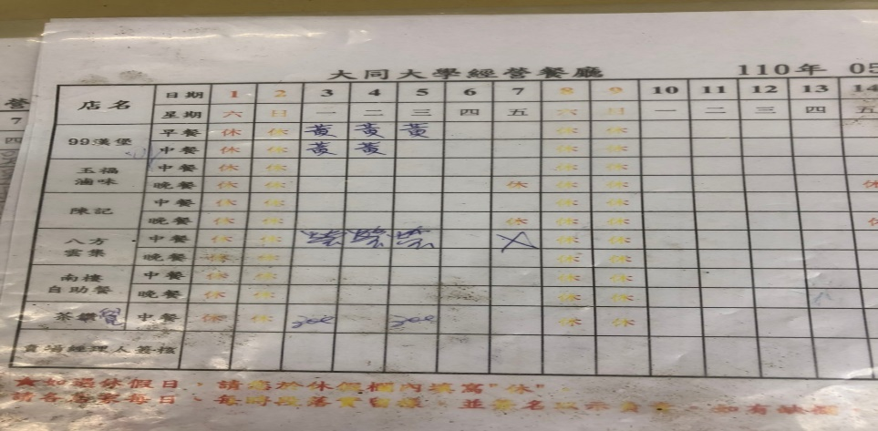 | 5/3-5/5未送食物檢體

5.本週熱藏食物中心溫度檢測照片記錄
餐廳/菜餚 | 照片 | 中心溫度
尚志自助餐/中央廚房  炒雞丁 | 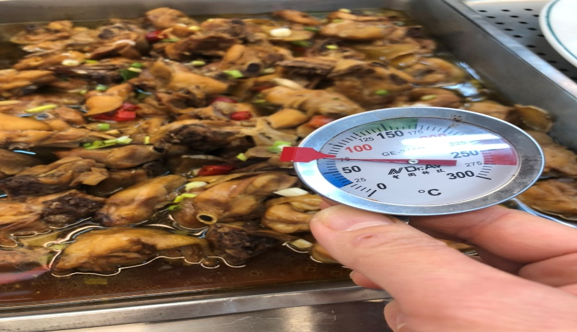 | 72℃

敬陳
總務長
承辦人 | 總務處組長 | 總務長

